Propositions de situations pour la construction du nombre

Niveau | Situations et jeux | Variables | Compétences développées | Situations d’aides | photos
PS | Nourrir les animaux :  Tirer une carte pour savoir combien l’animal choisi par l’enfant reçoit de nourriture  Par exemple Nael choisit de nourrir la girafe il pioche la carte du 3 (forme constellation ou chiffre en fonction du jeu) il doit donner trois cubes de nourriture à la girafe | -les représentations du nombre  -l’éloignement des cubes représentants la nourriture | -associer une quantité à un nombre | -un référentiel où apparaît le nombre dans différentes écritures
PS-MS-GS | Jeux type jeu de l’arbre :  Lancer un dé pour obtenir des jetons et constituer un capital jetons donné | -taille des nombres sur le dé  -typé de dé : constellations ou chiffres  -il faut le nombre exact de jetons pour finir le jeu | -associer une constellation/un nombre à une quantité | -un référentiel où apparaît le nombre dans différentes écritures | 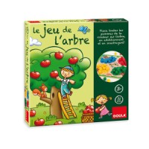
PS-MS-GS | Boîte à compter Nathan | -l’utilisation d’éléments figuratifs, de jetons | -associer des quantités entre elles : notion d’autant que  -associer des quantités à des constellations, des nombres | -un référentiel où apparaît le nombre dans différentes écritures | 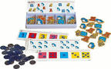
PS  MS  GS | Des jeux prêts à l’emploi aux éditions Nathan.  Auteur : Lucette CHAMPDAVOINE  Exemple PS : Les animaux et leurs petits.  La carte constellation de 1 à 4 et des collections d’animaux de même quantité.  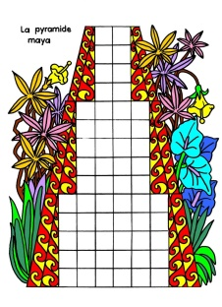  Exemple GS : Les pyramides aztèques.  Construire des quantités  Prendre une surface, portion de pyramide correspondant aux nombres de points sur le dé. Prendre deux surfaces dont le total correspond aux nombres de points.Pour 4 : 2et 2 ou 3 et1. |  | Comparer des collections du point de vue de leur taille.  Associer des ensembles identiques.  Associer différentes représentations du nombre à une quantité |  | 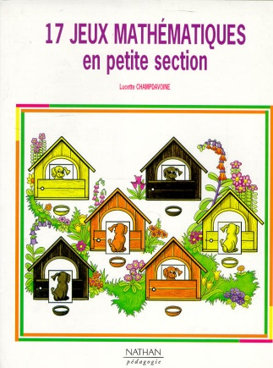  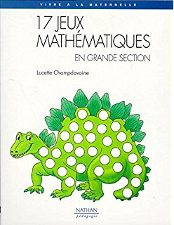  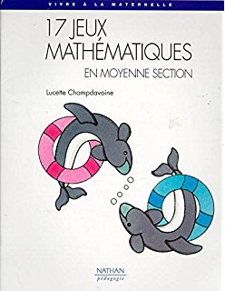
MS-GS | Jeu halli galli |  | -associer des cartes avec des fruits pour obtenir le nombre 5 |  | 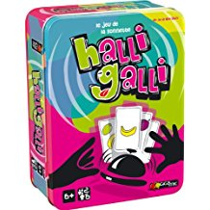
Fin MS - GS | Jeu de déplacement sur piste type jeu de l’oie « Gänzespiel » en allemand, l’élève lance un dé, mémorise le nombre, puis lance l’autre dé et surcompte (premier dé : 4, deuxième, 2 : 4, 5, 6) | Choix des dés (1 à 3, points, 1 à 6) | Etre capable de surcompter | Bande numérique
MS  GS | Avec des jeux de cartes traditionnels : | Aux éditions RETZ : Apprendre la numération avec des jeux de cartes. Auteur : Nicolas KRZYWANSKI  DOMINIQUE VALENTIN : découvrir le monde avec les mathématiques. Hatier | - comparer des collections  - réunir ou partager des collections  - mémoriser l’ordre de la suite des nombres  - dénombrer des collections ou reconnaître globalement des quantités | 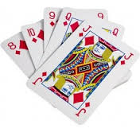
GS | Jeu la piste au trésor : un lance deux dés et on choisit une des deux quantités proposées pour remplir une malle au trésor avec la contrainte de tomber pile pour la remplir, pas de jetons excédentaires | -piste avec constellations  -piste avec nombres | -associer une quantité à un nombre  -choisir une quantité en fonction de sa taille |  | 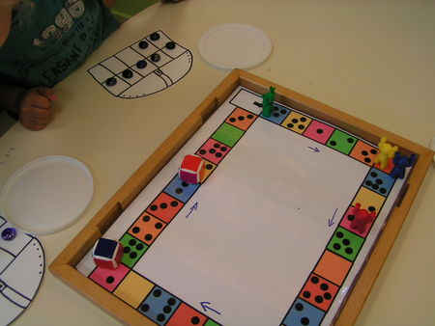
GS | Jeu de cartes de Brissiaud  « J’ai ….combien faut il encore ? » | -le choix du nombre | -associer deux quantités pour former un nombre  - comprendre qu’un nombre peut avoir différentes écritures | -une planche avec le nombre écrit en constellation | 